經濟部水利署中區水資源局 會勘紀錄
壹、會勘事由﹕測試
貳、會勘時間﹕109年08月14日10時分
叁、會勘地點﹕現場
肆、會勘人員﹕凱西
伍、會勘情形﹕
陸、會勘結論﹕
柒、散會 109年08月 14日15時30分

經濟部水利署中區水資源局 會勘照片
會勘事由 | 測試
會勘時間 | 109年08月14日10時39分
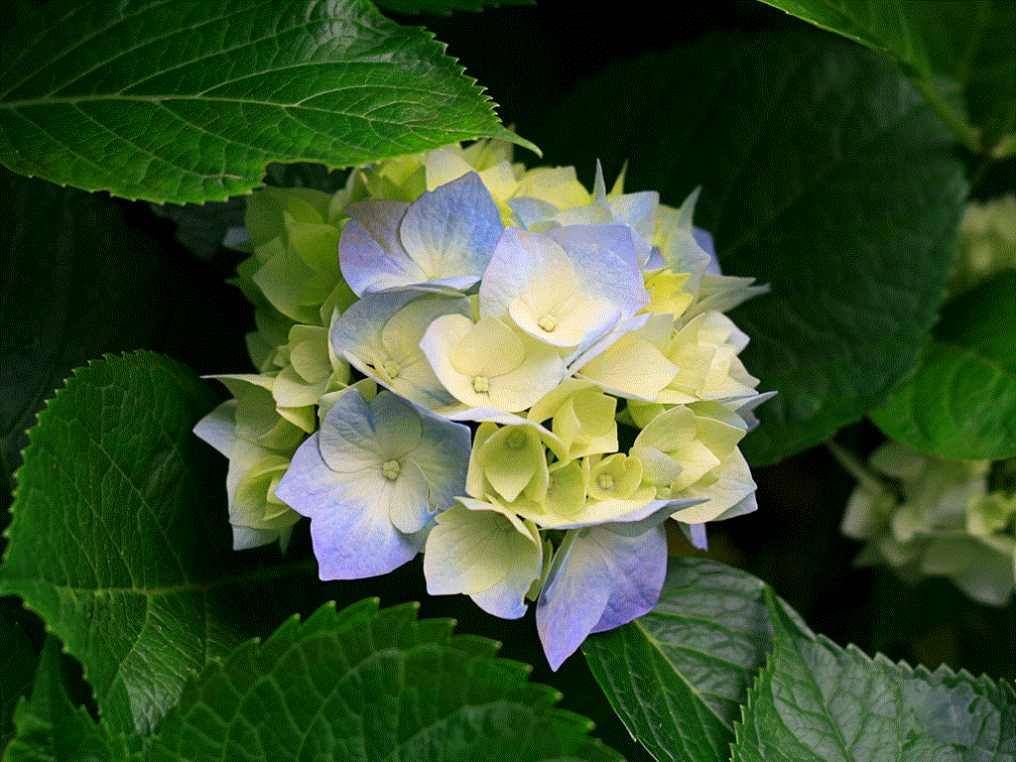
花花
(照片1)
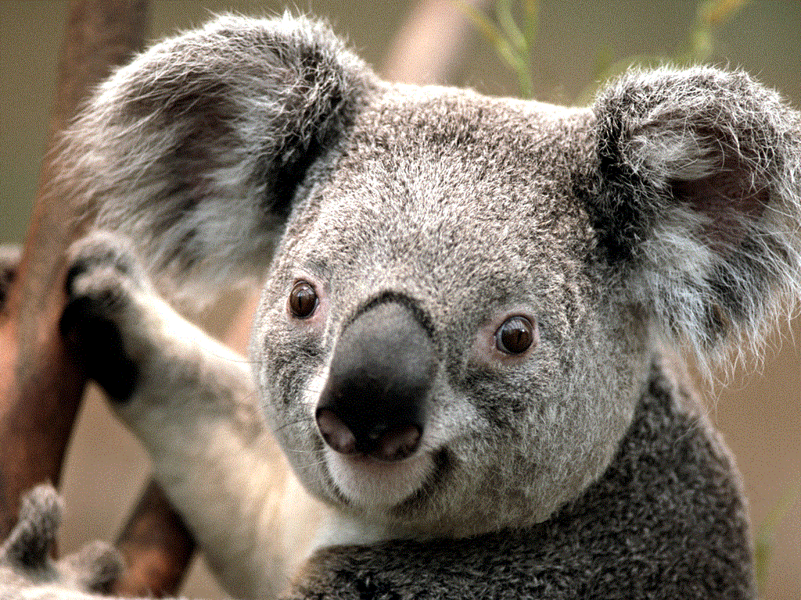
無尾熊 (照片2)
(照片3)
(照片4)

